ВСЕРОССИЙСКИЙ КОНКУРС ЮНЫХ ИССЛЕДОВАТЕЛЕЙ ОКРУЖАЮЩЕЙ СРЕДЫ ИМ. Б.В. ВССВЯТСКОГО

УЧЕБНО-ИССЛЕДОВАТЕЛЬСКАЯ РАБОТА

«ЗИМУЮЩИЕ ПТИЦЫ У КОРМУШКИ»

Автор: Евсевьева Дарина Андреевна,
учащаяся 5 класса МОУ
Гавриловской средней общеобразовательной школы
Буйского муниципального района
Костромской области

Руководитель:
Баранова Татьяна Николаевна,
учитель биологии МОУ
Гавриловской средней общеобразовательной школы
Буйского муниципального района
Костромской области

2024 г.
ОГЛАВЛЕНИЕ

 | Введение | 2
I. | Методика исследований | 4
II. | Результаты исследований | 6
2.1 | Видовой состав посещающих кормушку птиц | 6
2.2 | Анализ систематического разнообразия и некоторых особенностей биологии представителей разных семейств, обнаруженных в месте исследования | 7
2.3 | Предпочтения кормов, предлагаемых в качестве подкормки, разными видами птиц | 9
2.4 | Зависимость количества посещений птицами кормушки от температуры воздуха зимой | 10
 | Выводы | 11
 | Заключение | 11
 | Литература | 12
 | Приложение Ι | 14

ВВЕДЕНИЕ
Работа посвящена изучению многообразия птиц на кормушке в д. Большой Дор Буйского района Костромской области.
Значение изучения птиц возрастает с каждым годом. Вырубка лесов, загрязнение окружающей среды, так или иначе, влияет на жизнь птиц. Многие из них не выдерживают изменения условий, и численность их в природе сокращается. Птицы окружают нас круглый год, принося людям пользу и радость: они не только сохраняют зеленые насаждения и оберегают урожай, но и украшают наши леса, радуют своими звонкими чудесными песнями. Каково же приходится нашим пернатым соседям в зимнее время?
Само название «зимующие» уже говорит нам о том, что эти птицы не улетают зимовать в тёплые края, а остаются в северных широтах.
Чаще всего птицы страдают не от морозов, а именно от недостатка питания. Температура тела у птиц в среднем 42 градуса. Чтобы её поддерживать, птицы, особенно мелкие, должны постоянно есть. Это особенно трудно в холодные и снежные зимы. Например, желтоголовый королёк – самая маленькая птичка (масса тела до 8 г), которая живёт в наших местах, вынуждена постоянно находиться в поисках корма. Всего за 12 минут голодания желтоголовый королёк может сбросить до трети своего веса, а меньше чем за час при отсутствии еды умереть с голоду.
Птицы покрупнее, вроде синицы, могут обходиться без корма зимой до 6 часов – не больше. В суровые зимы иногда погибает 8 из 10 мелких птиц. Поэтому многие зимующие птицы прилетают поближе к человеческому жилью. Это облегчает им возможность находить корм и выживать [4].
Какие птицы остаются зимовать в Костромской области? Чем они питаются? Кого из них и чем нужно подкармливать?
Желание помочь птицам, подкормить их, а также любознательность и интерес к изучению обитающих рядом со мной птиц явились мотивом для проведения данной исследовательской работы.

Цель исследования: изучение видового состава и условий успешной зимовки птиц в районе исследования.
Задачи:
1. Изучить видовой состав птиц в районе исследования;
2. Провести анализ систематического разнообразия и некоторых особенностей биологии представителей разных семейств, обнаруженных в месте исследования;
3. Выявить предпочтения кормов, предлагаемых в качестве подкормки, разными видами птиц;
4. Определить зависимость количества посещений птицами кормушки от температуры воздуха зимой.
Объект исследования: зимующие птицы.
Предмет исследования: видовой состав, поведение и предпочтение кормов зимующих птиц.
Гипотеза:
1. Птицы разных видов отдают предпочтение определенному виду корма.
2. Количество птиц прилетающих к кормушке, зависит не только от наличия корма, но и от погодных условий.
Сроки проведения исследования: декабрь 2022г.- март 2023г; декабрь 2023г.- март 2024г.

Обзор литературных источников
В разнообразном мире животных птицы занимают особое место – в природе и народном хозяйстве они незаменимы: уничтожают вредных насекомых, мышевидных грызунов, вредителей растений. Велико и санитарное значение птиц - они уничтожают мух, являющихся разносчиками дизентерии и других заболеваний, истребляют комаров, мошек, слепней. Так, за время выкармливания птенцов одна воробьиная семья поедает до 4 кг вредных насекомых [1].
С наступлением осени этого корма становится меньше, а зимой и вовсе нет. По данным орнитологов от 20% до 70% зимующих птиц (в зависимости от их вида) не доживает до весны из-за голода. Самое опасное время — конец зимы и начало весны, когда все доступные плоды, ягоды, семена и прочие корма уже съедены или превратились от времени и непогоды в труху[7].
Многие лесные птицы (синицы, поползни, совы, дятлы) перебираются на зимовку поближе к людям, составляя конкуренцию городским видам (воробьям, голубям). Главное, что привлекает птиц в населенные пункты зимой, - наличие кормов и укрытий. Казалось бы, зачем птицам лететь в город из леса, где в любом случае растений больше? Дело в том, что в населенных пунктах чаще выращивают декоративные вечнозеленые хвойные (сосна, ель, кедр, пихта) или плодовые (абрикос, груша, слива, яблоня, виноград) деревья, лианы и кустарники. Кроме того, развитие окультуренных растений происходит быстрей, лучше и обильнее. В лесу же урожай семян и плодов быстро заканчивается, да и конкуренция с другими, «нелетающими», лесными обитателями становится все жестче [5].
Слово «подкормка» говорит о том, что птиц именно подкармливать, а не кормить по несколько раз в день. В кормушке они должны находить лишь часть дневной нормы, а остальное находить в природе – насекомых в коре деревьев, семена растений в земле или под снегом, иначе птицы могут утратить «хватку» и будут слишком зависеть от человека. Подкормкой нужно заниматься грамотно, если отнестись к этому халатно, то птицы могут заболеть и даже погибнуть [4].
А есть ли такие птицы, которых не нужно подкармливать? Оказывается, есть. Это вороны и сороки. Этих птиц ни в коем случае не нужно подкармливать. Если они прилетают к вам на кормушку, преградите им доступ, поставив дополнительные ограждения, чтобы на кормушку могли попасть только мелкие птицы [4].

I. МЕТОДИКА И УСЛОВИЯ ПРОВЕДЕНИЯ ИССЛЕДОВАНИЯ

Буйский район расположен в северо-западной зоне Костромской области.
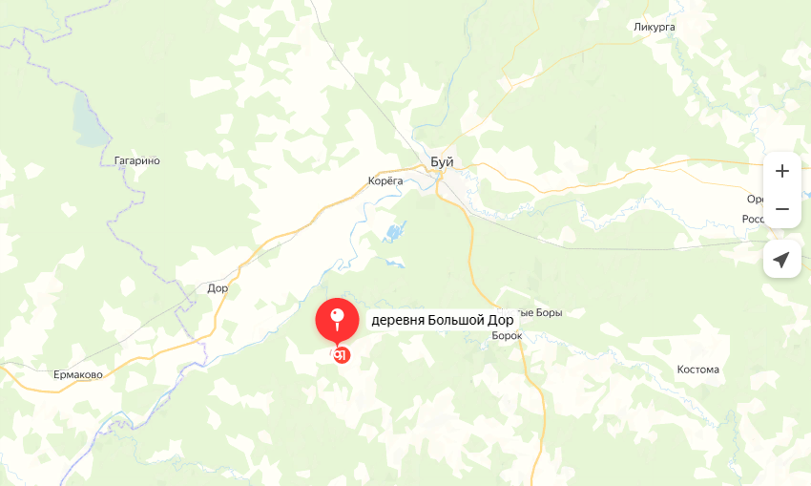

Рис. 1. Карта географического положения д. Большой Дор

1. Исследования проводились с декабря 2022 года по март 2024 года в деревне Большой Дор, улица Московская, д. 6

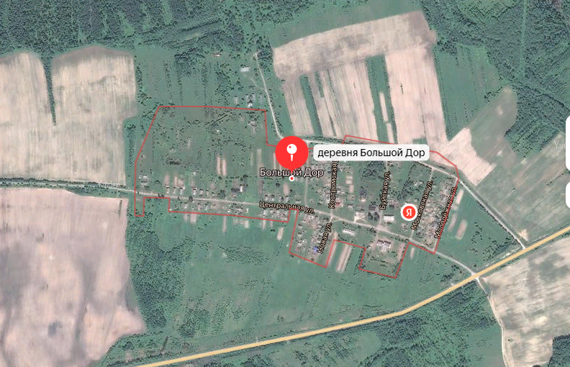

Рис. 2. Место исследования

2. Учёт проводился на одной кормушке.
3. В своих исследованиях пользовались методом наблюдения
Для наблюдения птиц в первую очередь необходимы внимательность, терпение, умение выделять детали. Птиц определяли визуально. Для уточнения определения птиц использовали полевой определитель «Птицы Европейской России», Флинт В.Е. и др. [6].
Отмечали встречаемость каждого экземпляра данного вида. Если удавалось, делали фото (приложение 1). Вели наблюдения за особенностями поведения, окраски, предпочтения в корме. Затем уточняли принадлежность к виду по указанному выше определителю.

IΙΙ. РЕЗУЛЬТАТЫ ИССЛЕДОВАНИЯ

2.1. Видовой состав посещающих кормушку птиц
Таблица 1. Видовой состав посещающих кормушку птиц (среднее дневное значение)
№  п/п | Видовой состав | Посещаемость кормушки  (кол-во экземпляров)
№  п/п | Видовой состав | декабрь-март  2022-2023 года | декабрь-март  2023-2024 года
1 | Большая синица | 21 | 27
2 | Лазоревка обыкновенная | 2 | 2
3 | Буроголовая гаечка | - | 3
4 | Московка | 1 | -
5 | Снегирь обыкновенный | 5 | 21
6 | Воробей домовый | 13 | 9
7 | Воробей полевой | - | 5
8 | Сойка обыкновенная | 3 | 1
9 | Большой пёстрый дятел | 2 | 1
10 | Чечётка обыкновенная | - | 3
11 | Зеленушка обыкновенная | - | 3
12 | Овсянка обыкновенная | - | 10
13 | Щегол черноголовый | - | 1
14 | Голубь сизый | - | 3
15 | Галка западная | - | 1
16 | Сорока обыкновенная | - | 2

Наглядно сравнение отрядов по количеству обнаруженных видов и особей отражает рис. 3.

Рис. 3. Сравнение птиц по количеству обнаруженных видов и особей
В прошлом году на кормушку прилетало 7 видов птиц, в этом году - 14 видов. Все виды относятся к 2 отрядам. Самый многочисленный из них – воробьинообразные. В этот отряд включены наиболее высокоорганизованные пернатые: они умеют петь и строить гнёзда. Наиболее заметна и известна большая синица (21 экземпляр), каждый день на кормушку прилетала обыкновенная лазоревка (2 экземпляра). Буроголовая гаичка – одна из самых распространённых синиц. По общей численности уступает лишь большой синице. Русское название пухляк получила за манеру сильно распушать оперение в ненастную погоду [2]. Нашу кормушку посещало 3 экземпляра в 2023-24 году. Синица-московка занесена в Красную книгу Костромской области [3]. В этом году она не была замечена на кормушке. Синички хватают корм клювом, улетают, усаживаются на ближайшую ветку, и там его поедают. Поэтому их было очень трудно посчитать. Лазоревка, Буроголовая гаечка и Московка вели себя смело, подпускали на близкое расстояние.
В январе появились снегири. Были и самки и самцы. Эти птички не очень дружелюбно относились к другим видам птиц, особенно самочки.
Частые гости кормушки – воробьи, но на кормушке их было меньше, чем синичек и снегирей, и вели они себя мирно. Воробей полевой появился только в конце марта.
Посещала кормушку и довольно крупная птица, которая также относится к отряду воробьинообразных – это сойка. Сойка очень осторожная и пугливая птица, любит лакомиться в одиночестве. Сфотографировать её было очень сложно.
Ещё один отряд – Дятлообразные. Дятлы могут сами прокормить себя зимой. Не смотря на это, кормушку в прошлом сезоне посещали 2 дятла, в этом году – 1.
В марте начались самые настоящие пирушки: появились зеленушки, чечётки, овсянки. Больше всего было зеленушек. Они вели себя очень воинственно и гоняли даже снегирей. Овсянки вели себя скромно, чечётки вообще довольствовались объедками под кормушкой.
Галка была замечена 1 раз в марте – лакомилась салом. В конце марта кормушку посетил щегол (1 экземпляр) – очень красивая птица, но испугавшись, улетел. Сороки пытались попасть на кормушку, но это не увенчалось успехом – кормушка была для них сильно качающейся. Голуби залетали только иногда.

2.2. Анализ систематического разнообразия и некоторых особенностей биологии представителей разных семейств, обнаруженных в месте исследования
Таблица 2. Некоторые особенности биологии представителей разных семейств, обнаруженных в месте исследования
Название птицы | Отношение к перелётам |  | Чем питается
отр. Дятлообразные - Piciformes
Сем. Дятловые - Picidae
Dendrocopos major - Дятел большой пестрый | Оседлая | Семена еловых и сосновых шишек
отр. Воробьинообразные - Passeriformes
Сем. Воробьиные - Passeridae
Passer montanus - Воробей полевой | Оседлая | Семенами, в меньшей степени - насекомыми
Passer domesticus - Воробей домовый | Оседлая | Всеяден
Сем. Синицевые - Paridae
Parus Major - Синица большая | Оседлая | Выискивает на ветках и стволах насекомых и пауков. Зимой питается семенами и другой растительной пищей
Parus ater - Московка | Оседлая | Семена хвойных растений, ягоды рябины, можжевельника, насекомые
Cyanistes caeruleus - Лазоревка обыкновенная | Оседлая | Насекомыми, семенами
Poecile montanus-Буроголовая гаичка, пухляк | Оседлая | Мелкими беспозвоночными и их личинками, а также семенами и плодами
Сем. Вьюрковые - Fringillidae
Pyrrhula pyrrhula – Снегирь обыкновенный | Кочующая | Семенами, почками, некоторыми паукообразными и ягодами
Acanthis [Carduelis] flammea - Чечётка обыкновенная | Кочующая | Семенами берез, ольхи, хвойных деревьев
Carduelis carduelis – Щегол черноголовый (обыкновенный) | Оседло-кочующая | Семенами сложноцветных и других трав
Chloris chloris - Зеленушка обыкновенная | Кочующая | преимущественно семенами, плодами и побегами культурных и диких растений
Сем. Овсянковые - Emberizidae
Emberiza citrinella - Овсянка обыкновенная | Оседло-кочующая | Семенами (преимущественно травянистых растений), в гнездовой период — насекомыми.
Сем. Врановые - Corvidae
Garrulus glandarius - Сойка обыкновенная | Оседлая | Основная пища – желуди. Делая запасы на зиму, способствует распространению дуба. Также питается различными ягодами, семенами, насекомыми
Corvus monedula - Галка западная | Оседло-кочующая | Смешанное, с уклоном на животные корма летом и растительные зимой
Pica pica - Сорока обыкновенная | Оседлая | Беспозвоночными, плодами, семенами, мелкими позвоночными, яйцами и слётками птиц, падалью, пищевыми отбросами
Отр. Голубеобразные - Columbiformes
Сем. Голубиные - Columbidae
Columba livia – Голубь сизый | Оседлая | Зерноядная

Из таблицы видим, что самый многочисленный отряд, который зимует в нашем регионе – воробьинообразные. Нашу кормушку посетили 5 семейств воробьинообразных, по 1 семейству дятлообразных и голубеобразных. Питаются птицы очень разнообразно. Употребляя одновременно насекомых, их личинок и червяков они лакомятся ягодами, зернами и плодами. А пернатые, питающиеся преимущественно зернами, не откажут себе и в охоте на насекомых. Снегирь, чечётка, зеленушка – кочующие птицы. Щегол, овсянка, галка – оседло-кочующие, остальные виды – ведут оседлый образ жизни.

2.3. Предпочтения кормов, предлагаемых в качестве подкормки, разными видами птиц
Интересно проанализировать предпочтения кормов, предлагаемых в качестве подкормки, разными видами птиц.
Таблица 3. Кормовые предпочтения птиц на кормушке
Название птицы (вид) | Вид корма
Дятел большой пестрый | Сало, сухие хлебные крошки
Воробей полевой | Сухие хлебные крошки, семечки
Воробей домовый | Сухие хлебные крошки, семечки
Синица большая | Семечки подсолнечника, кабачка, тыквы, сало, сухие хлебные крошки
Московка | Семечки подсолнечника, кабачка, тыквы, сало, сухие хлебные крошки
Лазоревка обыкновенная | Семечки подсолнечника, кабачка, тыквы, сало, сухие хлебные крошки
Буроголовая гаичка | Семечки подсолнечника
Снегирь обыкновенный | Семечки подсолнечника
Сойка обыкновенная | Сало, сухие хлебные крошки
Чечётка обыкновенная | Семечки подсолнечника
Зеленушка обыкновенная | Семечки подсолнечника
Овсянка обыкновенная | Семечки подсолнечника
Щегол черноголовый | Семечки подсолнечника
Голубь сизый | Сухие хлебные крошки
Галка западная | Сало
Сорока обыкновенная | Сухие хлебные крошки

Кормушки наполняли 1-2 раза в день. Больше всего птиц наблюдалось на кормушке утром с 8 до 10 часов, днём чаще всего приходилось наблюдать синичек, снегирей и, ближе к весне, овсянок. Из корма, который был в кормушке, предпочтение отдавалось семечкам подсолнечника, кабачка, тыквы. Хлебные крошки, иногда оставались до утра. Больше всего удивил Большой пёстрый дятел: оказывается, он не прочь полакомиться салом. Однажды он был замечен в поедании хлебных крошек (наблюдение за птицами приложение 1).

2.4. Зависимость количества посещений птицами кормушки от температуры воздуха зимой

Рис. 4. Зависимость количества посещений птицами кормушки от температуры воздуха зимой

На рисунке 4 показана зависимость количества посещений птицами кормушки от температуры воздуха зимой. Чем ниже температура воздуха, тем больше численность птиц на кормушке. Это объясняется тем, что в сильные морозы (-10 градусов и ниже) кормовая база сокращается, а организм птиц требует больше питания, чтобы пережить холод.

ВЫВОДЫ

1. На кормушке за два сезона удалось выявить 16 видов птиц, принадлежащих 3 отрядам. Самые многочисленные виды – синица большая и снегирь обыкновенный. Синица-московка (1 экземпляр), была замечена в сезон 2022-23 года, она занесена в Красную книгу Костромской области.
2. Самый многочисленный отряд, который зимует в нашем регионе – воробьинообразные. Нашу кормушку посетили 5 семейств воробьинообразных, 1 семейство дятлообразных и одно - голубеобразных.
3. Из корма, который был в кормушке, предпочтение отдавалось семечкам подсолнечника, кабачка, тыквы, многие птицы любят несолёное сало.
4. Чем ниже температура воздуха (-10 и ниже), тем больше численность птиц на кормушке.
Наши гипотезы подтвердились.

ЗАКЛЮЧЕНИЕ

Мы узнали о том, какие птицы остаются зимовать в Костромской области, чем они питаются, кого из них и чем нужно подкармливать. В подкормке, конечно, нуждаются мелкие воробьинообразные птички. В этом году посетителей «птичьей столовой» значительно возросло. Скорее всего, это связано с тем, что кормовая база была более разнообразна.
На следующий год мы продолжим проводить исследование. И, возможно, новые виды птиц посетят нашу кормушку.
Результаты исследований могут быть использованы на уроках окружающего мира, биологии проведения мониторинга в дальнейшем.
В этом сезоне мы повесили две кормушки и продолжаем свои наблюдения.

ЛИТЕРАТУРА

1. Бёме Р.Л., Флинт В.Е., Черенков А.Е.: Энциклопедия природы России/ Бёме Р.Л., Флинт В.Е., Черенков А.Е.- М.: Изд-во «ABF», 2015. - 42с.
2. Коблик, Е. А. Разнообразие птиц (по материалам экспозиции Зоологического музея МГУ). — М.: Издательство МГУ, 2001. — Т. Том 4. — ISBN 5-211-04072-4.
3. Красная книга Костромской области / Красная книга Костромской области / науч. ред. М. В. Сиротина, А. Л. Анциферов, А. А. Ефимова; администрация Костромской области, Департамент природных ресурсов и охраны окружающей среды Костромской области, Костромской государственный университет. – 2-е изд., перераб. и доп. – Кострома : Костромской государственный университет, 2019. – 432 с.
4. Сайт Кологривского заповедника: http://kologrivskiy-les.ru/fauna-i- zhivotnyj-mir/
5. Семаго Л.Л.: Синица большая – маленькое чудо/ Л.Л. Семаго-М.: 1994. -231с.
6. Флинт В.Е. и др. «Птицы Европейской России. Полевой определитель».- М.: Союз охраны птиц России; Алгоритм, 2001,-224с.
7. Школьник Ю.С.: Птицы. Полная энциклопедия/Ю.С. Школьник – М.: Эксмо, 2006. -72с.

ПРИЛОЖЕНИЕ
Приложение 1
Фото 1-18. Наблюдение за птицами
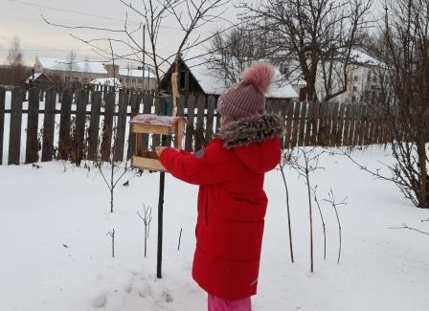 |  |  | 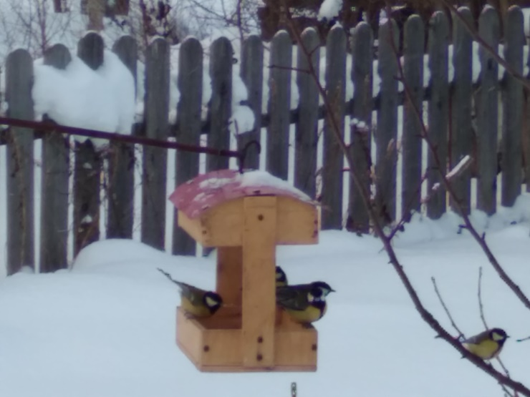
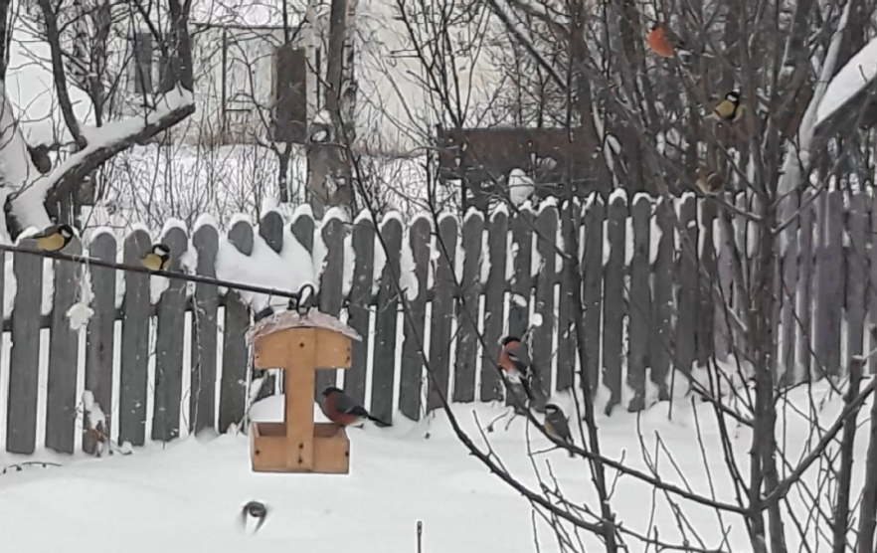 |  | 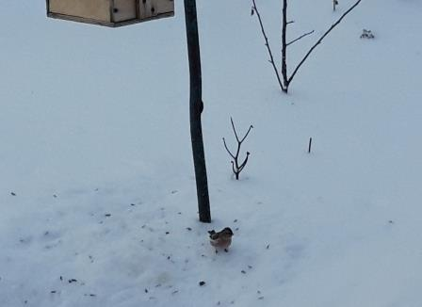
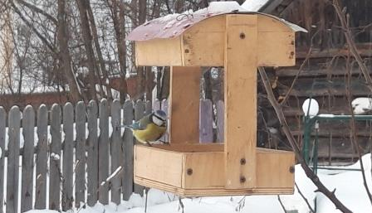 | 